关键字与定位方式
自动化操作通过key(关键字)，location(定位方式)，locator(定位表达式)，testvalue(测试输入值)对浏览器进行模拟人工操作，以达到测试的效果

关键字
关键字 | 对应参数 | 说明
quitBrowser | 无 | 关闭浏览器
back | 无 | 退回浏览器上一个页面
fowrd | 无 | 前进到浏览器上一个页面
refresh | 无 | 刷新浏览器
js_scroll_top | 无 | 浏览器滚动至顶部
js_scroll_end | 无 | 浏览器滚动至底部
gerUrl | url(testvalue) | 加载至目标网址
sleep | seconds(testvalue) | 强制等待，单位：秒
clear | location，locator | 清空输入框内的值
inputValue | location，locator，testvalue | 输入框输入值
assertTitle | title(testvalue) | 查找标题是否存在
assert_string_in_pageSource | assstring(testvalue) | 查找字符串是否存在页面中
getTitle | 无 | 获取页面标题
getPageSource | 无 | 获取页面源码
switchToFrame | location，locator | 切换到对应的frame页面中
stitchToDefault | 无 | 切换到默认的frame页面
click | location，locator | 点击对应的元素
saveScreeShot | file(testvalue) | 截图至对应的路径中
wait_find_element | location，locator | 加载元素时等待60秒，加载成功则继续下一步，否则持续等待
not_wait_find_element | location，locator | 等待元素60秒，如果元素不存在则继续下一步，否则继续等待
move_to_element | location，locator | 鼠标悬浮在对应的元素上

如：
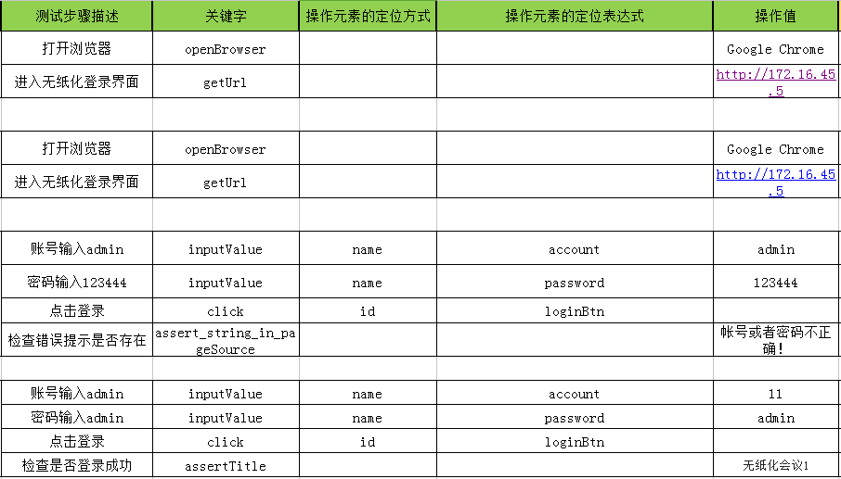

定位方式
定位方式 | 使用方法 | 说明
id定位 | driver.find_element_by_id('id') | 通过元素的id属性来定位元素
name定位 | driver.find_element_by_name('name') | 通过元素的name属性来定位元素
class定位 | driver.find_element_by_class_name('class') | 通过元素的class属性来定位元素
tag定位 | driver.find_element_by_tag_name('tag') | 通过元素的标签名tag来定位元素
link定位 | driver.find_element_by_link_text('link_text') | 通过链接元素的文本内容来精确匹配定位元素
link_text定位 | driver.find_element_by_partial_link_text('partial_link') | 通过链接元素的文本内容来模糊匹配定位元素
css定位 | driver.find_element_by_css_selector('#kw') | 通过css层级关系、标签、css索引、属性定位元素
xpath定位 | driver.find_element_by_xpath('//*[@id='kw']') | 通过绝对路径、相对路径  定位元素

- 如何使用定位方式

2.1 首选id或name定位方式
Id或name同时存在，二选一
选择id定位方式（必须唯一）
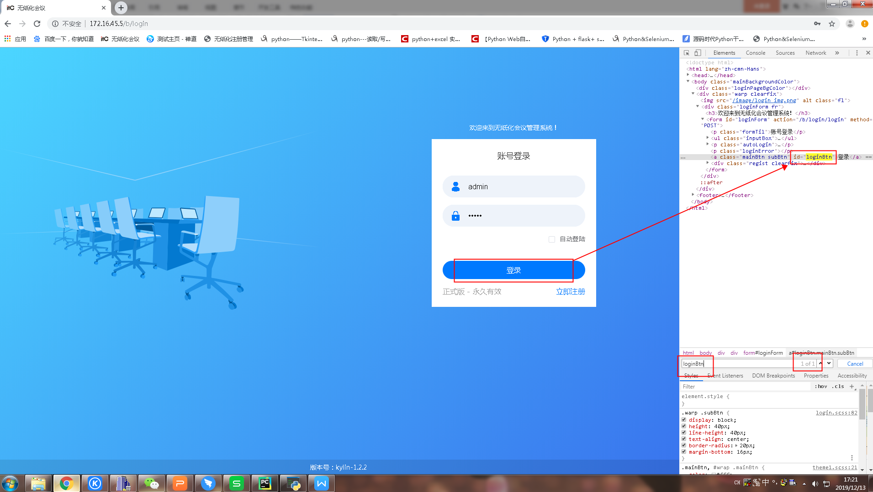
选择name定位方式（必须唯一）
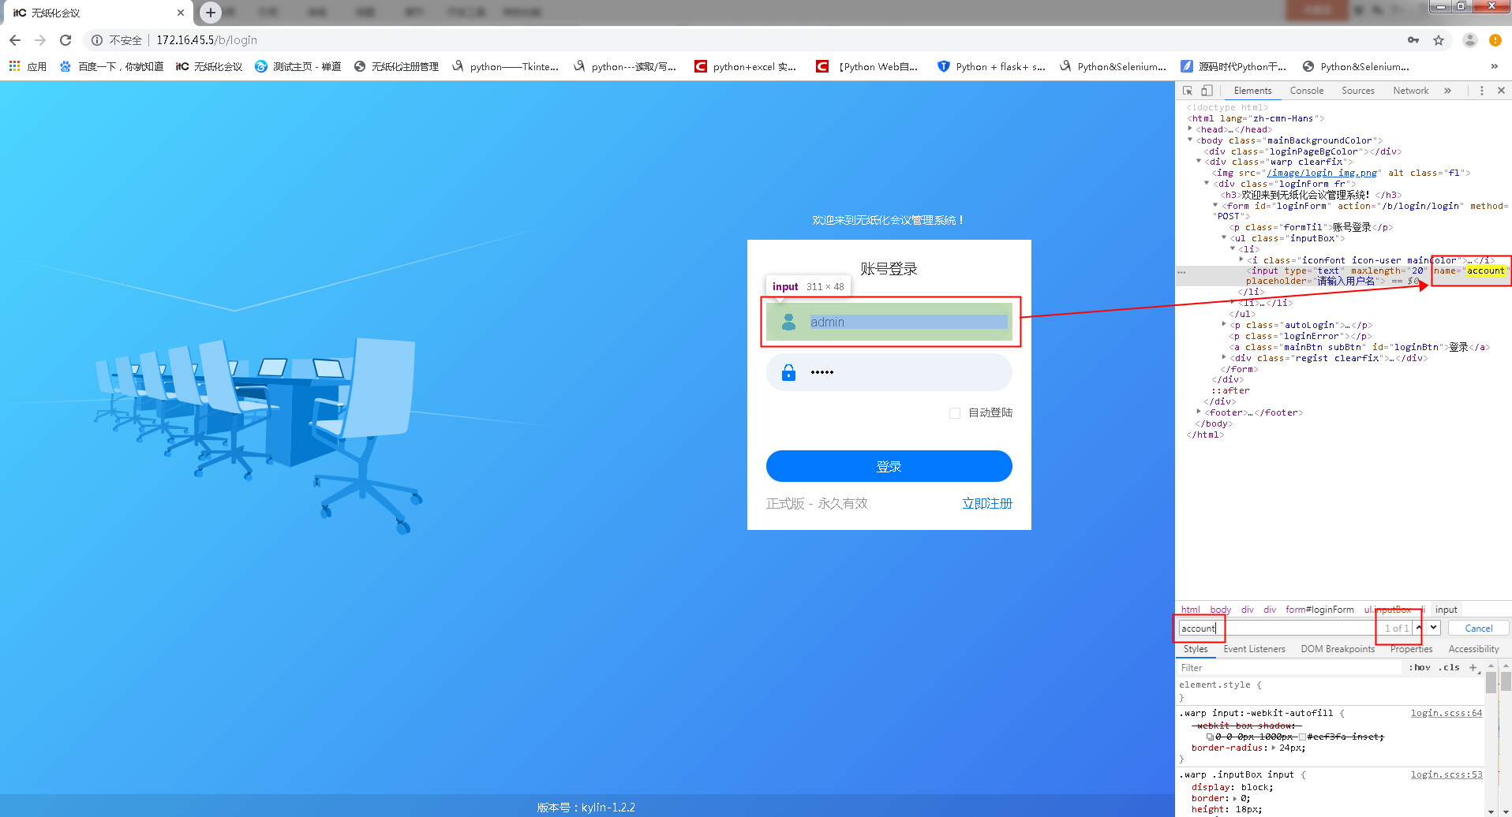

2.2 没有id或name存在，使用css或xpath定位方式
css或xpath，二选一
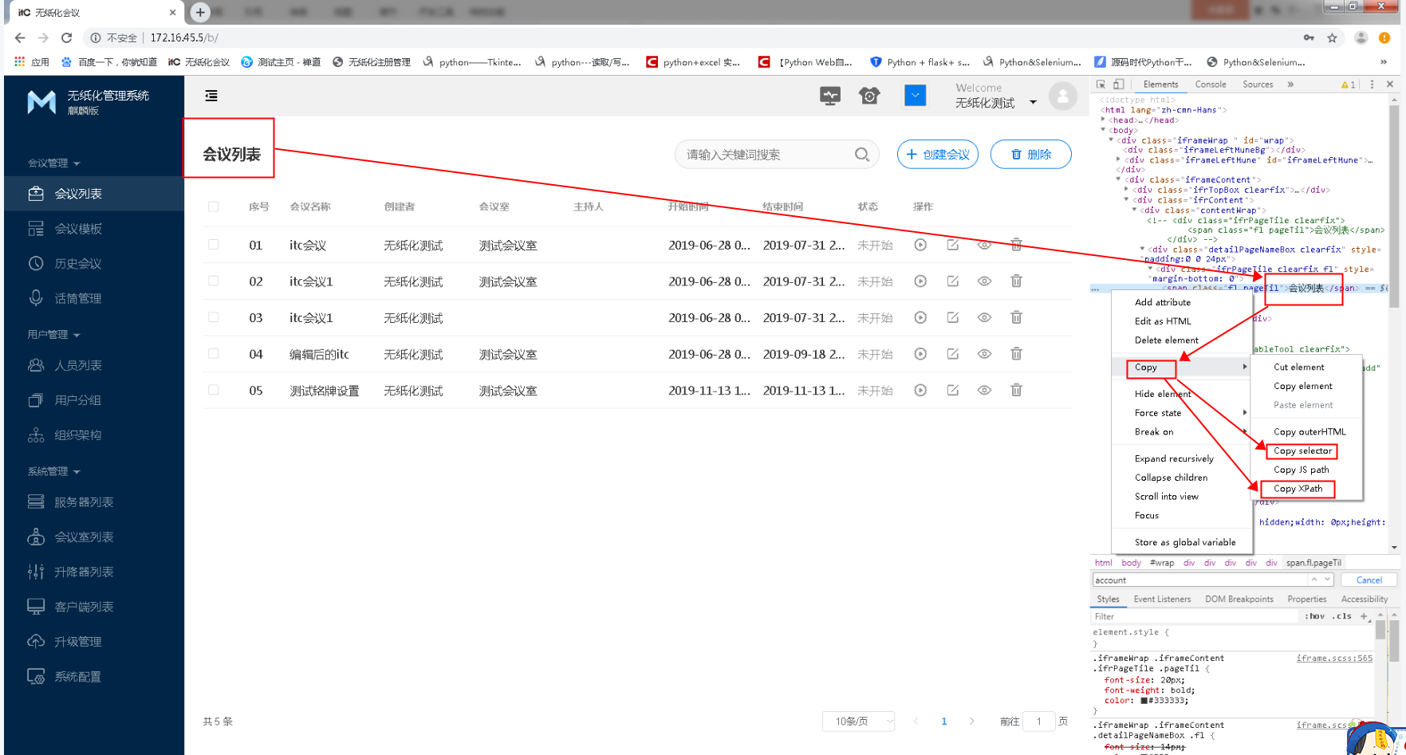

2.3 没有id或name存在，css层级关系多，xpath路径又太长，使用class或class转css定位方式
选择class定位方式
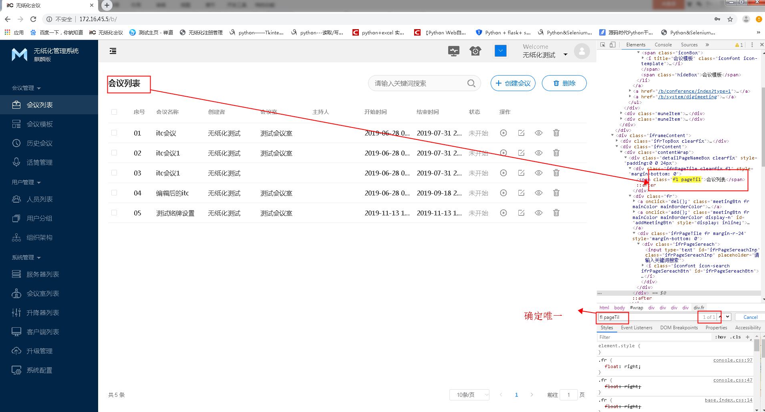
class转css定位方式见3.3.3class定位方式

2.4 没有id或name存在，css层级关系多，xpath路径又太长，class不唯一时，使用css层级关系拼接
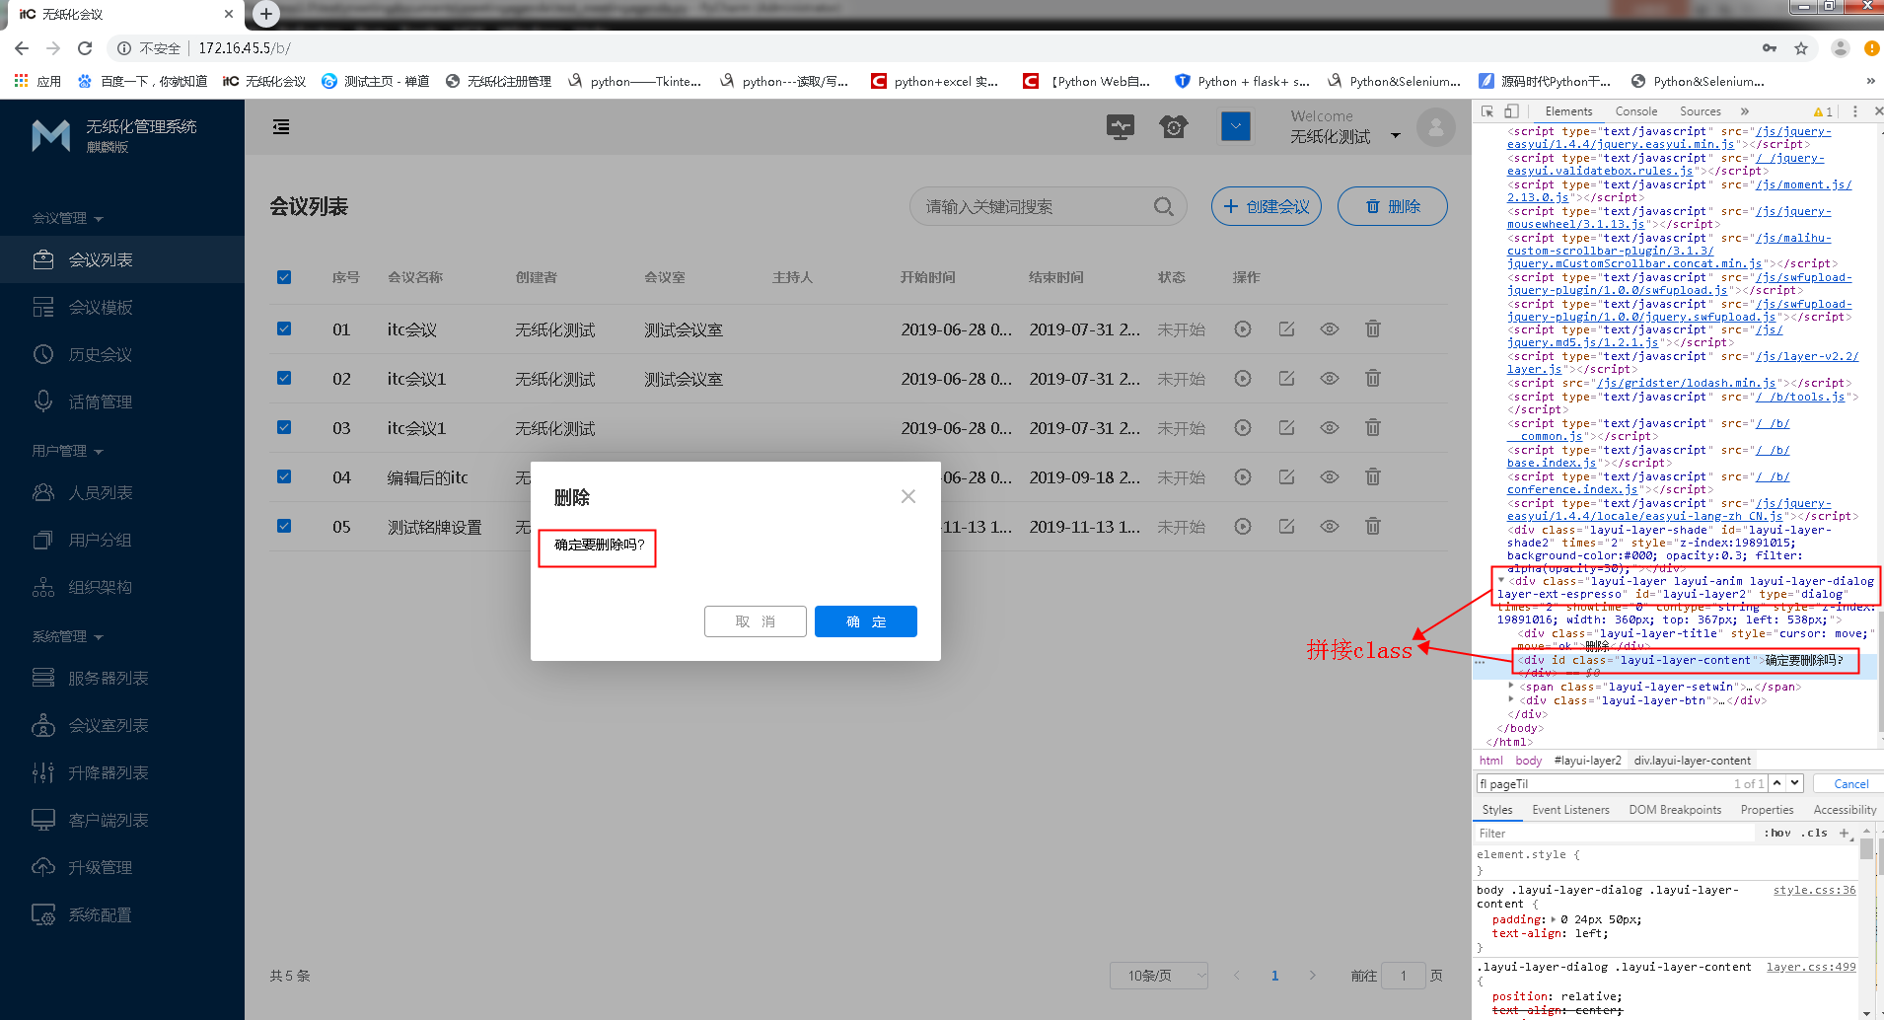
如上图所示，拼接上层class：
.layui-layer.layui-anim.layui-layer-dialog.layer-ext-espresso.layui-layer-content

2.5 id为浮动
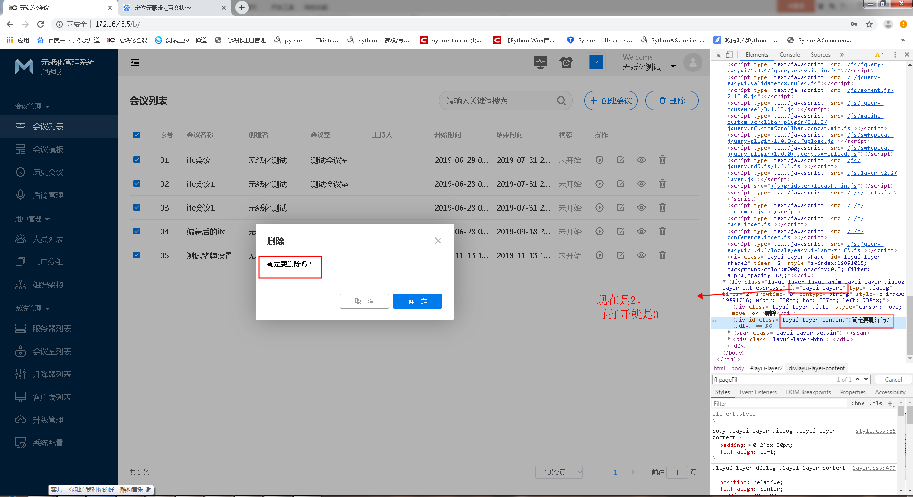
Css定位为：#layui-layer2 > div.layui-layer-content
需要改成：.layui-layer-content

3.定位元素

3.1 打开测试网页（如无纸化）
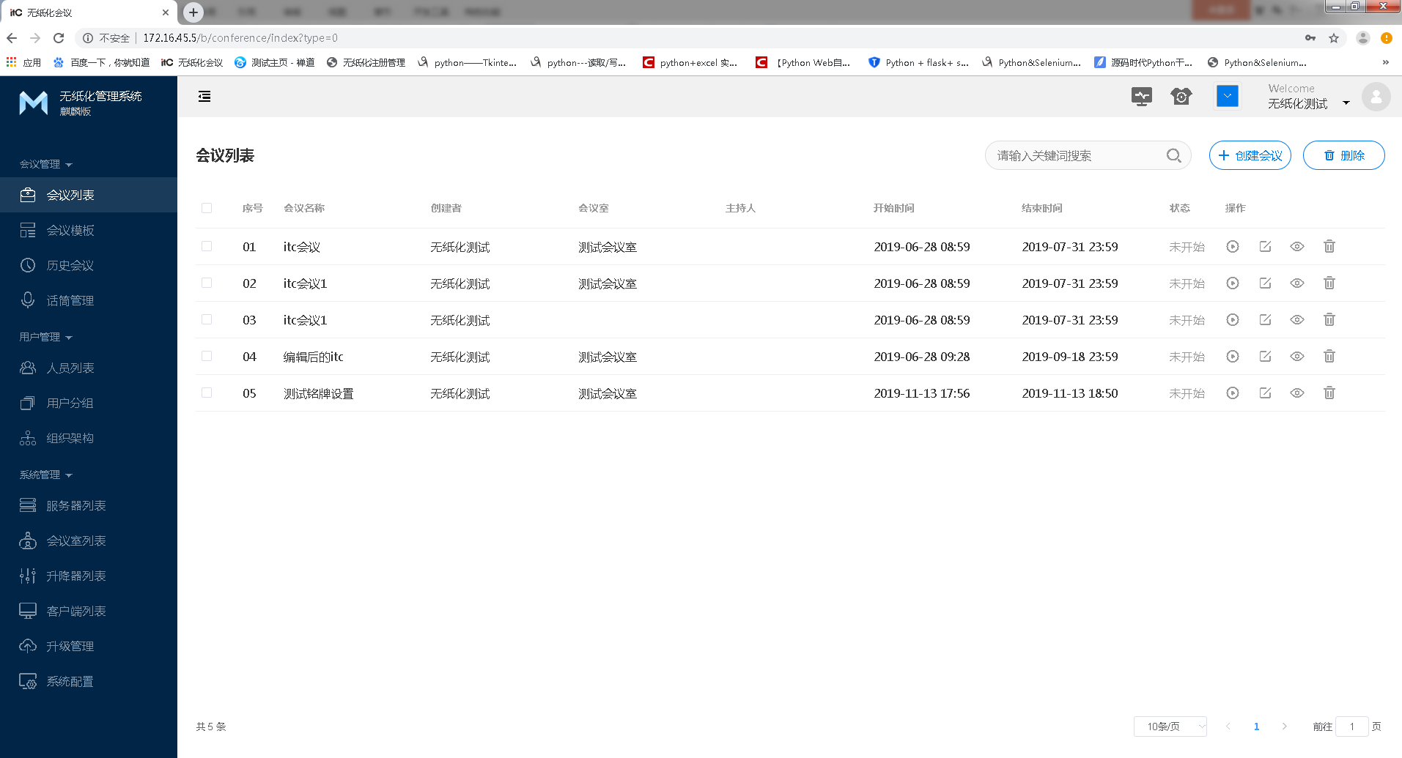

3.2 按键盘F12进入开发者模式
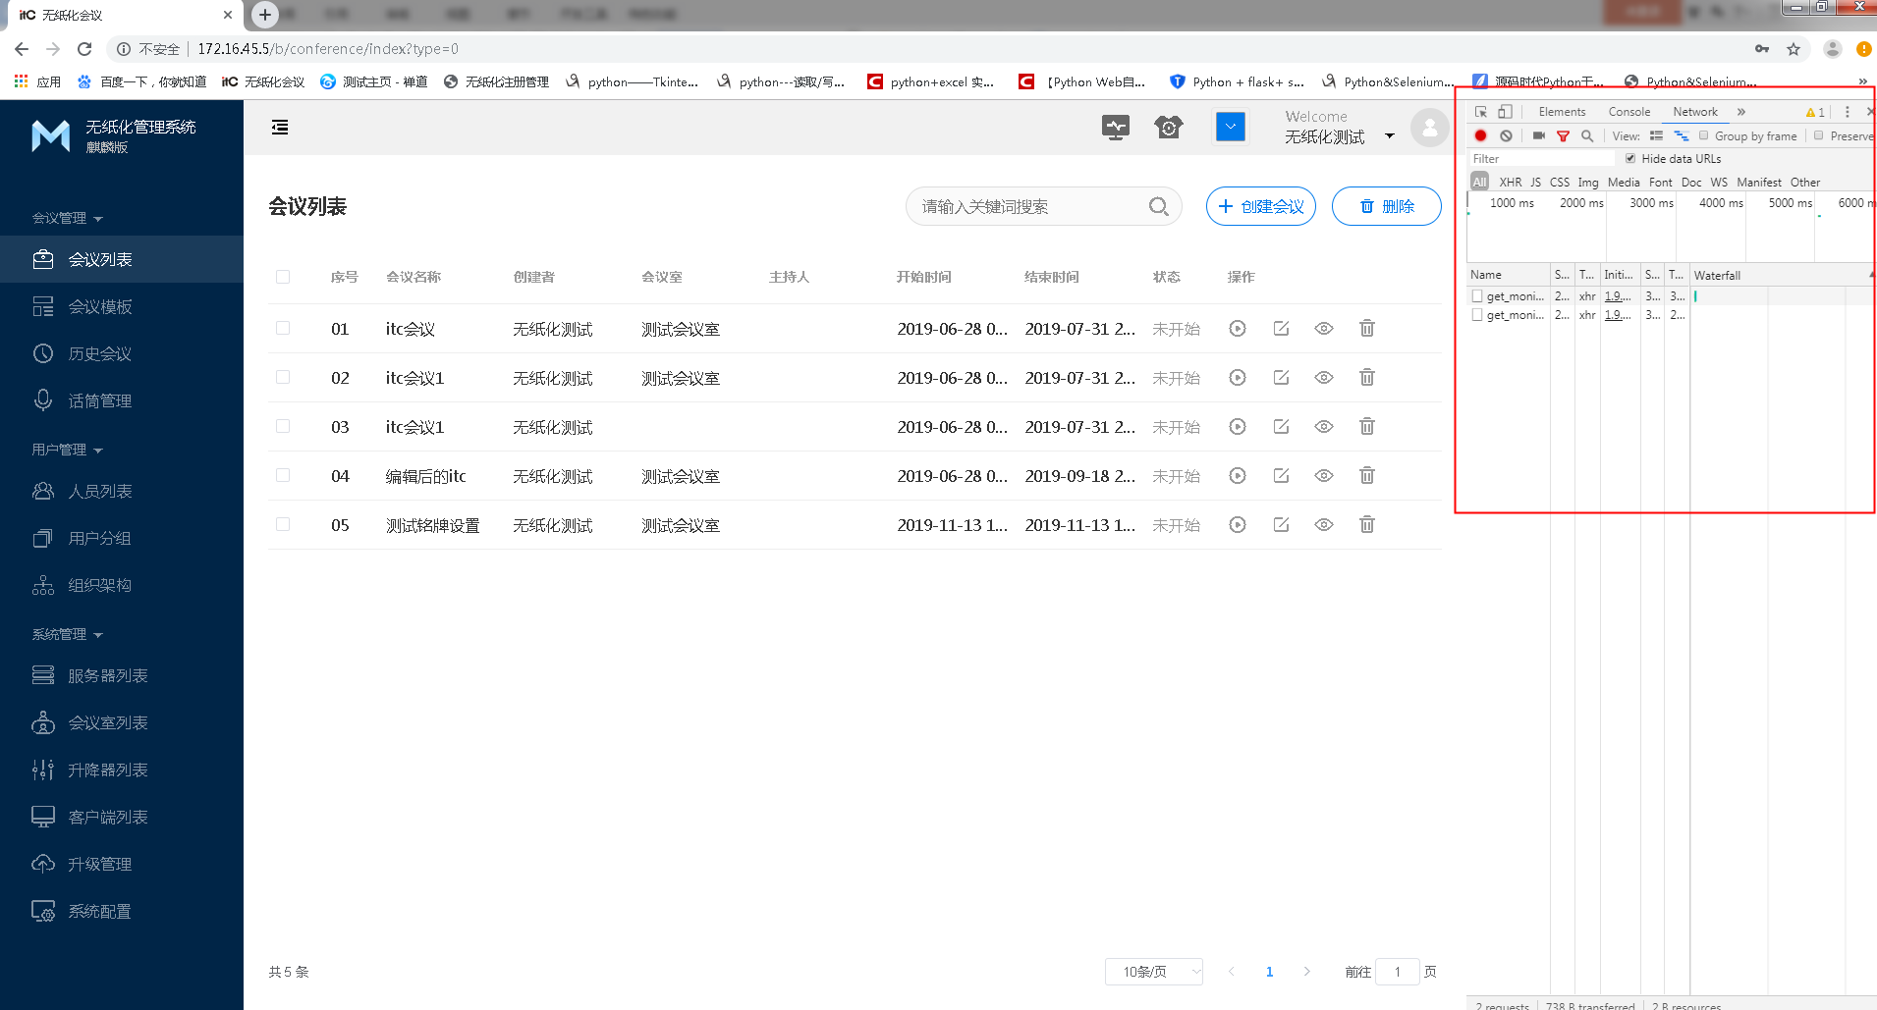

3.3 定位元素
3.3.1 使用css或xpath定位方式（推荐使用，简单，定位的元素唯一）
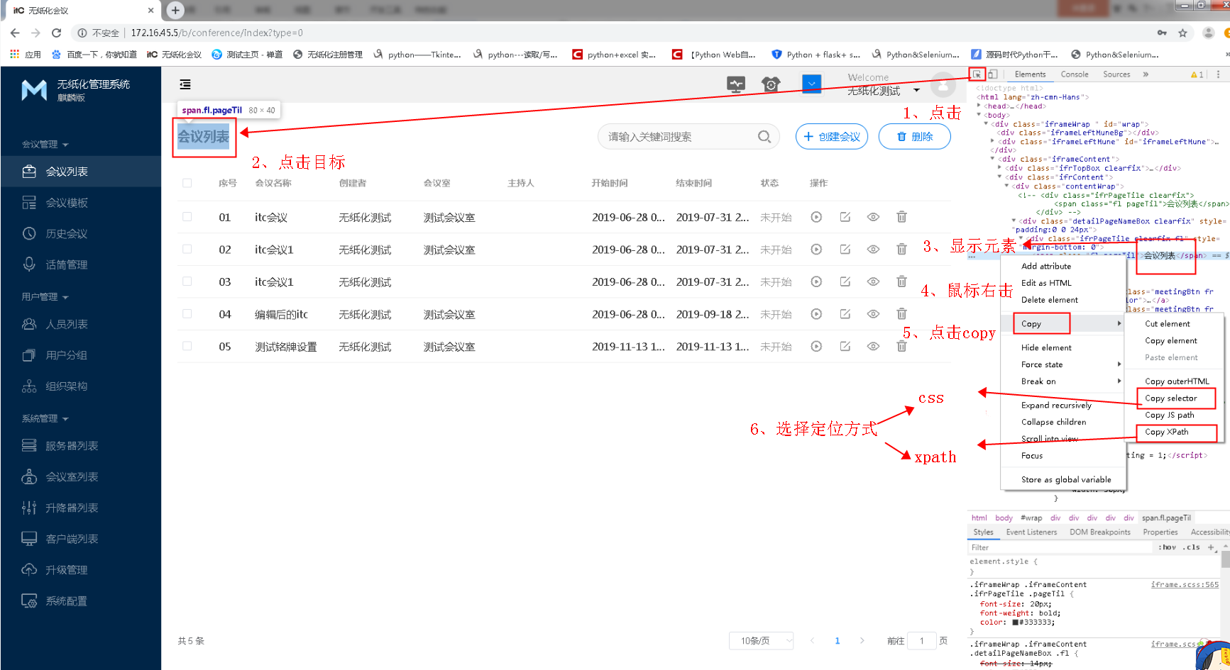

3.3.2 使用id或name定位方式
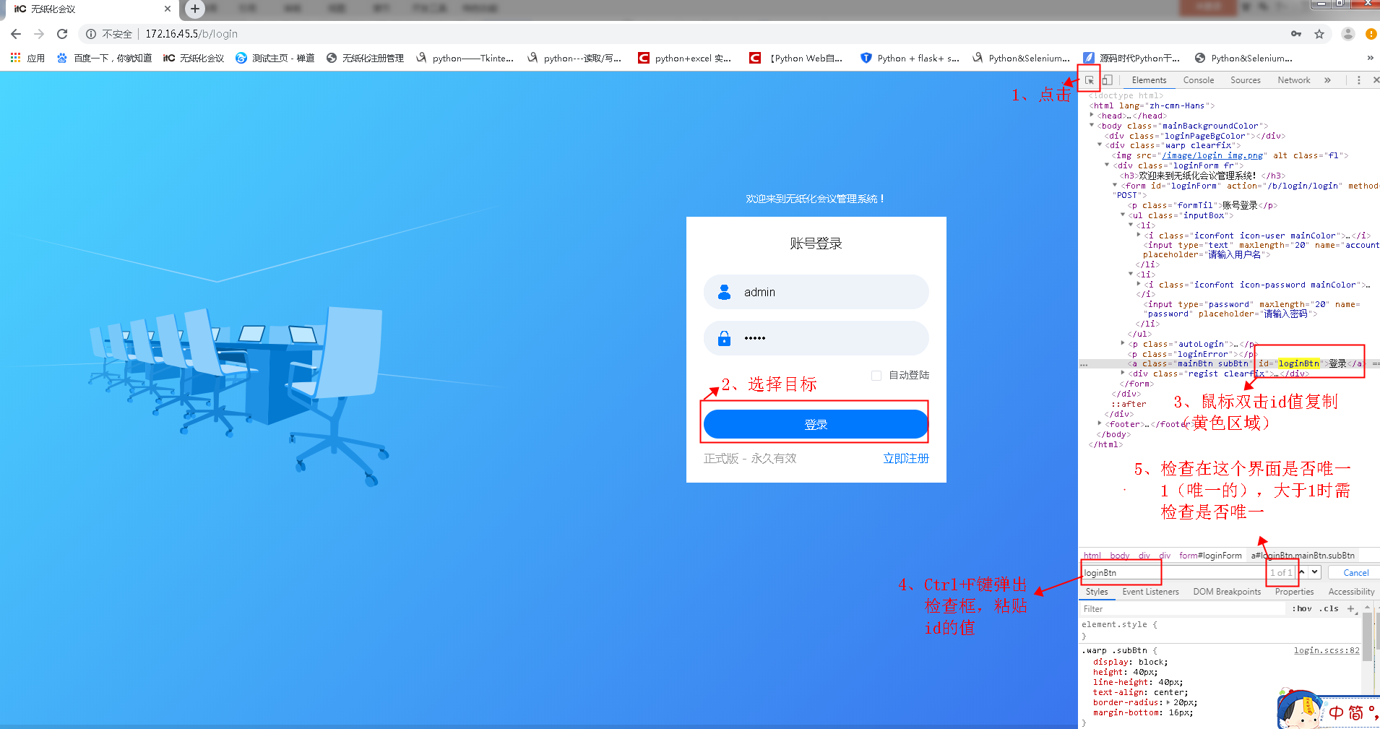
（name定位方式与id定位方式一致，双击name的值）

3.3.3 使用class定位方式
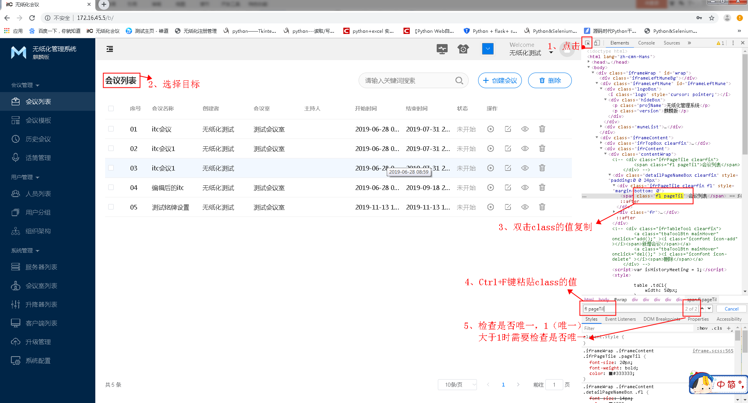
备注：（取值需唯一）
- class转成css，只需要在前面加 . ，如class =‘login’转成css定位方式 .login
- class值中间有空格用.代替，如class=‘login fu go’转成 login.fu.go
class值中间有空格取其中一个也可以，如class=‘login fu go’取 login

